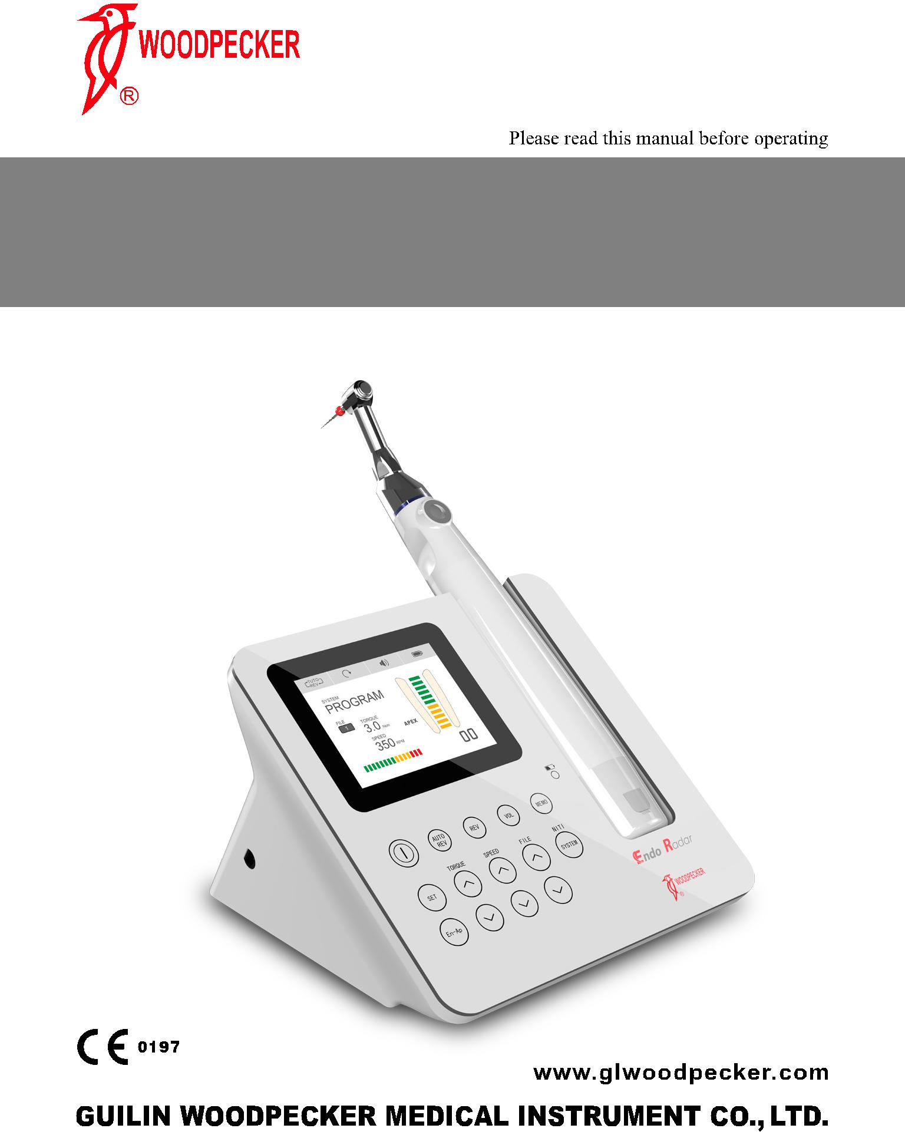

Прочитайте данное руководство перед началом эксплуатации

**Эндомотор Endo Radar**

**РУКОВОДСТВО ПО ЭКСПЛУАТАЦИИ**

1. **Введение**
   1. Предисловие

Guilin Woodpecker Medical Instrument Co., Ltd является высокотехнологичным предприятием в области исследования, разработки и производства стоматологического оборудования и имеет отлаженную систему обеспечения качества. Основная продукция предприятия: ультразвуковые скейлеры, фотополимеризаторы, эндомотор, апекслокаторы, ультразвуковые хирургические аппараты, автоматическая система подачи воды и т. д.

* 1. Наименование медицинского изделия и комплектация

Наименование медицинского изделия: «Эндомотор Endo Radar».

Комплектация медицинского изделия: Эндомотор Endo Radar в составе:

1. Блок управления – 1 шт.
2. Микромоторный наконечник – 1 шт.
3. Угловой наконечник – 1 шт.
4. USB-кабель – 1 шт.
5. Лубрикатор – 1 шт.
6. Измерительный провод – 1 шт.
7. Держатель файла – не более 4 шт.
8. Загубник – 2 шт.
9. Контактный зонд – 2 шт.
10. Вилка адаптера питания – 1 шт.
11. Адаптер питания – 1 шт.
12. Тестер – 1 шт.
13. Силиконовый чехол – 1 шт.
14. Удерживающее приспособление – 1шт.
15. Руководство по эксплуатации – 1 шт.
    1. Сведения о производителе медицинского изделия

«Guilin Woodpecker Medical Instrument Co., Ltd.» («Гуилин Вудпекер Медикал Инструмент Ко., Лтд.»), Китай

Адрес: Information Industrial Park, National High-Tech Zone, Guilin, Guangxi 541004, China

Тел: + 86-773-5855350, Факс: + 86-773-5822450

E-mail: woodpecker@glwoodpecker.com, [sales@glwoodpecker.com](mailto:sales@glwoodpecker.com)

* 1. Назначение медицинского изделия, установленное производителем

Эндомотор предназначен для сверления (выскабливания) и пиления костей, зубов и твердых тканей во время стоматологических и челюстно-лицевых хирургических вмешательств.

* 1. Общий вид и описание медицинского изделия и его компонентов

Эндомотор имеет следующие характеристики и функции:

1. функция измерения длины корневого канала позволяет проводить измерения одного корневого канала, подготовку корневого канала, а также может одновременно выполнять измерение и подготовку корневого канала.
2. точная технология обратной связи является достаточно чувствительной и облегчает управление выходным крутящим моментом мотора для защиты файла корневого канала
3. беспроводной микромоторный наконечник позволяет свободно совершать различные манипуляции.

1. батарея большой емкости, оснащенная системой беспроводной зарядки, обеспечивает длительное время использования.

Он состоит из микромоторного наконечника, углового наконечника и блока управления. Эндомотор работает от батареи и электрической сети переменного тока и обеспечивает подачу низкого напряжения микромоторному наконечнику с помощью блока управления. Это изделие многоразового использования.

Эндомотор не является средством измерения.

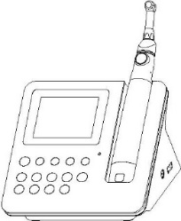

Блок управления с микромоторным наконечником и угловым наконечником

Рисунок 1

Общий вид компонентов медицинского изделия:

|  |  |  |  |
| --- | --- | --- | --- |
|  | |  | |
| Микромоторный наконечник | | Угловой наконечник | |
|  | |  | |
| Адаптер питания с вилкой адаптера питания | | USB-кабель | |
|  |  |  |  |
| Измерительный провод | Держатель файла | Загубник | Контактный зонд |
|  | |  | |
| Тестер | | Лубрикатор | |
|  | |  | |
| Удерживающее приспособление | | Силиконовый чехол | |

Рисунок 2

**Описание медицинского изделия и его компонентов:**

**Эндомотор**

Эндомотор состоит из блока управления, микромоторного наконечника, углового наконечника, USB-кабеля, лубрикатора, измерительного провода, держателей файла, загубников, контактных зондов, вилки адаптера питания, адаптера питания, тестера, силиконового чехла и удерживающего приспособления.

**Блок управления**

Блок управления – необходим для настройки параметров эндомотора и передачи заданной программы на микромоторный наконечник. Представляет собой микросхему в корпусе из пластика со встроенным ЖК-дисплеем, на котором отображается необходимая информация.

Не имеет контакт с организмом человека.

**Микромоторный наконечник**

Микромоторный наконечник – необходим для передачи вращения на угловой наконечник

**Угловой наконечник**

Угловой наконечник – это наконечник, который подсоединяется к микромоторному наконечнику и используется для подготовки корневых каналов с использованием эндо-файлов.

**Измерительный провод**

Подключается к основному блоку и служит для передачи данных от измерительного файла.

Не имеет контакт с организмом человека.

**Держатель файла**

Держатель файла подсоединяется к эндо-файлу, который помещается в корневой канал. Держатель файла имеет кратковременный контакт с кожей и слизистой оболочкой.

**Загубник**

Загубник –представляет собой металлический крючок (загубник), который размещают на губе пациента. Загубник имеет кратковременный контакт с кожей и слизистой оболочкой.

**Контактный зонд**

Контактный зонд имеет кратковременный контакт со слизистой оболочкой, дентином. Контактный зонд используется для удержания файла в тех случаях, когда нужно измерить фактическую глубину погружения файла в корневой канал.

**Адаптер питания**

Адаптер питания подключается к источнику электрического тока и блоку управления. Не имеет контакт с организмом человека.

**USB-кабель**

USB-кабель – кабель, который подключается к блоку управления и микромоторному наконечнику и служит для подзарядки микромоторного наконечника.

**Тестер**

Измерительный прибор, предназначенный для определения качества измерительных свойств эндомотора. Тестер устанавливается в соответствующий разъем блока управления в момент проведения измерения.

Не имеет контакт с организмом человека.

**Лубрикатор**

Лубрикатор – переходник для соединения емкостью со стерильной смазывающей жидкостью с наконечником.

**Удерживающее приспособление**

Удерживающее приспособление крепится к угловому наконечнику и вставляется в специальное гнездо в микромоторном наконечнике, служит для удерживания эндо-файлов.

**Силиконовый чехол**

Силиконовый чехол надевается на угловой наконечник и служит защитным барьером от попадания биологического материала, образующегося во время работы эндомотора, на корпус углового наконечника.

***Примечание:***

**Обозначения рекомендованных для совместного применения с эндомотором**

**Endo Radar эндо-файлов, зарегистрированных на территории Российской Федерации**

Совместимые эндо-файлы: используйте следующие эндо-файлы:

Производитель: «VDW GmbH», Германия:

Эндо-файлы Reciproc Paper points: R25/R40/R50 – Регистрационное удостоверение № ФСЗ 2011/10064 от 04.07.2011

Эндо-файлы Mtwo Paper points: 10/15/20/25/30/35/40/45/50/60 - Регистрационное удостоверение № РЗН 2017/5354 от 13.02.2017

Производитель: «Maillefer Instruments Holding Sar», Швейцария:

Эндо-файлы Mtwo Basic Kit: 010/.04, 015/.05, 020/.06; 2х 025/.06, 1х 030/.05, 035/.04, 040/.04, 025/.07 - Регистрационное удостоверение № ФСЗ 2010/07056 от 28.05.2018

Эндо-файлы поставляются отдельно.

* 1. Условия применения

Эндомотор используется в условиях стоматологических больниц и стоматологических клиник только квалифицированными стоматологами.

* 1. Показания
* определение и лечение пульпитов;
* препарирование корневого канала;
* определение и лечение некроза пульпы;
* определение и лечение периапикального периодонтита;
* определение длины зуба до восстановления штифтового зуба с наружным кольцом;
* определение длины зуба при трансплантации и ретрансплантации.
  1. Противопоказания
     1. Не рекомендуется использовать эндомотор для лечения пациентов, у которых имеется имплантированный кардиостимулятор (или другое электрическое оборудование) и
     2. Не рекомендуется использовать эндомотор для лечения пациентов, имеющих предписания лечащего врача о необходимости избегать использование небольших электроприборов (таких, как электрические бритвы, сушилки для волос и т. д.).
  2. Побочные эффекты

При правильном использовании, в соответствии с эксплуатационной документацией (руководством по эксплуатации), изделие не вызывает побочные явления при проведении процедур.

* 1. Область применения - стоматология
  2. Классификация медицинского изделия

В зависимости от степени потенциального риска применения в медицинских целях, эндомотор относится к классу 2а, в соответствии c Европейской Директивой 93/42/ЕЕС.

Тип контакта с организмом человека: Медицинское изделие имеет поверхностный кратковременный контакт со слизистой оболочкой рта и кожей (см. п.1.13 Материалы, контактирующие с организмом человека).

* 1. Основные технические характеристики эндомотора

| **Характеристики** | **Эндомотор Endo Radar** |
| --- | --- |
| Масса брутто: | 1300 г (±10 г) |
| Габаритные размеры блока управления:  Масса блока управления: | 140 мм (±1 мм) х 140,5 мм (±1 мм) х 98,8 мм (±2 мм)  см. п. 15 Чертежи (Рисунок 3 Блок управления)  592 г (±10 г) |
| Параметры сети питания: | 100-240 В; 50/60 Гц; |
| Параметры батареи блока управления:  Емкость:  Напряжение: | 2600 мА·ч;  11,1 В |
| На блок управления подаётся:  напряжение  постоянный ток, силой | 15 В;  1,6 А |
| Параметры батареи микромоторного наконечника:  Емкость:  Напряжение: | 850 мА·ч;  3,7 В |
| Скорость вращения: | 100 об/мин～650 об/мин |
| Крутящий момент: | 0,6 Н·см ～ 4 Н·см |
| Тип защиты от поражения электрическим током | - изделие класса I при питании от сети переменного тока;  - изделие с внутренним источником питания (батарея) в отсутствии соединения с питающей сетью. |
| Степень защиты от поражения электрическим током | рабочая часть типа B |
| Габаритные размеры микромоторного наконечника:  Присоединительный размер  Масса микромоторного наконечника: | 150 мм х 25 мм (±1,0 мм) см. п. 15 Чертежи (Рисунок 4 Микромоторный наконечник)  16,8 ±0,05 мм  92 г (±2 г) |
| Габаритные размеры углового наконечника:  длина:  высота:  Внутренний диаметр  Масса углового наконечника: | см. п. 15 Чертежи (Рисунок 5 Угловой наконечник)  66 мм ±1,0 мм  16,8 мм ± 0,05 мм  8,5 -0,03 мм  38 г (±2 г) |
| USB-кабель:  длина  масса | 160 см (±5 см);  30 г (±2 г) |
| Габаритные размеры лубрикатора:  длина:  малый диаметр:  большой диаметр:  масса: | 25 мм (±0,5 мм);  6,0 мм (±0,2 мм);  9,0 мм (±0,2 мм);  2 г (±0,1 г) |
| Габаритные размеры измерительного провода:  длина:  внешний диаметр: | 165 см (±5 мм);  6,85 мм (±0,2 мм); |
| Габаритные размеры держателя файла:  длина:  внутренний диаметр (разъём для подключения к измерительному проводу):  масса: | 25,5 см (±0,5 см);  7 мм (±0,2 мм);  2 г (±0,1 г) |
| Габаритные размеры загубника:  длина:  ширина:  диаметр:  масса: | 66 мм (±0,5 мм);  24 мм (±1,0 мм);  2,0 мм (±0,1 мм);  2,5 г (±0,1 г) |
| Габаритные размеры контактного зонда:  длина:  ширина вилки:  диаметр корпуса:  масса: | 82 мм (±0,5 мм);  2,5 мм (±0,1 мм);  2,0 мм (±0,1 мм);  2,2 г (±0,1 г) |
| Габаритные размеры вилки адаптера питания:  ширина:  длина:  высота: | 35 мм (±0,5 мм);  50 мм (±0,5 мм);  30 мм (±0,5 мм); |
| Входные параметры для адаптера питания:  Напряжение:  Частота:  Сила тока: | 100-240 В;  50/60 Гц;  800 мА |
| Выходные параметры адаптера питания:  Напряжение:  Сила тока: | 15 В;  1,6 А |
| Габаритные размеры адаптера питания:  Масса адаптера питания с вилкой: | 85 мм х 50 мм х 30 мм (±2 мм);  не более 100 г |
| Габаритные размеры тестера:  длина:  ширина:  толщина:  Масса | 25 мм (±1 мм);  12 мм (±0,5 мм);  7 мм (±0,2 мм)  3 г (±0,2 г) |
| Габаритные размеры силиконового чехла:  диаметр:  длина:  Масса: | 18,1 мм (±1,0 мм);  51,7 мм (±1,0 мм);  2 г (±0,1 г) |
| Габаритные размеры удерживающего приспособления:  длина:  ширина:  высота:  Масса | 54 мм (±0,5 мм);  11 мм (±0,5 мм);  13 мм (±0,5 мм);  3 г (±0,2 г) |

* 1. Материалы, контактирующие с организмом человека

|  |  |  |  |
| --- | --- | --- | --- |
| **№** | **Деталь изделия** | **Материал, марка** | **Вид контакта с организмом** |
| 1 | Блок управления | Пластик, марка ABS986 | поверхностный кратковременный контакт с кожей |
| 2 | Микромоторный наконечник | Пластик, марка ABS986,  Поликарбонат PC-108 | поверхностный кратковременный контакт с кожей |
| 3 | Угловой наконечник | Латунь (марка Р62) | кратковременный контакт со слизистой оболочкой рта |
| 4 | Лубрикатор | Нержавеющая сталь (марка SUS316) | поверхностный кратковременный контакт с кожей |
| 5 | Держатель файла | ПВХ, марка С-7059-М, медь, марка- M1 | кратковременный контакт со слизистой оболочкой рта |
| 6 | Загубник | Нержавеющая сталь (марка SUS316) | кратковременный контакт со слизистой оболочкой рта |
| 7 | Контактный зонд | Нержавеющая сталь (марка SUS316) | кратковременный контакт со слизистой оболочкой рта |
| 8 | Силиконовый чехол | Силиконовая резина GFD9910 | поверхностный кратковременный контакт с кожей |
| 9 | Удерживающее приспособление | **корпус:** пластик, ASA WR-9100;  **удерживающие губки:** Нержавеющая сталь (марка SUS316) | кратковременный контакт со слизистой оболочкой рта |

* 1. Условия эксплуатации

Температура окружающей среды: +5℃～+40℃

Относительная влажность: 30%~75%

Атмосферное давление: 70 кПа～106 кПа

Микромоторный наконечник, угловой наконечник, удерживающее приспособление, загубник, держатель файла, контактный зонд устойчивы к воздействию температуры от +32 до +42 °С и воздействиям биологических жидкостей и выделений тканей организма, с которыми они контактируют в процессе эксплуатации.

* 1. Меры предосторожности
     1. Это устройство должно использоваться только в помещениях специализированных клиник только квалифицированными врачами, имеющими соответствующее образование в области стоматологии.
     2. Используйте батарею с указанными параметрами. Применение других батарей запрещено.
     3. Не подвергайте устройство прямому или косвенному воздействию источников тепла.
     4. Эксплуатируйте и храните устройство в безопасной среде. Данное устройство не подходит для использования в помещении с наличием анестетических смесей, легковоспламеняющихся при контакте с воздухом, с кислородом или окисью азота.
     5. Оборудование требует бережного отношения и содержания вдали от эпицентра. Содержите оборудование вдали от ядовитых, горючих, едких или взрывоопасных изделий».
     6. Используйте только адаптер питания, поставляемый производителем медицинского изделия.
     7. Устройство требует специальных мер предосторожности в том, что касается электромагнитной совместимости (ЭМС), и должно устанавливаться и вводиться в эксплуатацию в строгом соответствии с информацией об электромагнитной совместимости, предоставленной в данном руководстве. В частности, не следует использовать это устройство рядом с люминесцентными лампами, радиопередатчиками и пультами дистанционного управления.
     8. Длительное время использования устройства может привести к перегреву наконечника с мотором. Запрещено использовать наконечник с мотором непрерывно более 10 минут. В случае значительного нагрева микромоторного наконечника (температура поверхности наконечника с мотором и углового наконечника может достичь 56℃.) отключите эндомотор и дождитесь его охлаждения, а затем возобновите работу. Если перегрев микромоторного наконечника не удалось устранить, свяжитесь с дистрибьютором.
     9. USB-порт блока управления должен подключаться только к USB-порту микромоторного наконечника посредством USB-кабеля. Никогда не используйте его для других целей.

Меры предосторожности для углового наконечника: 

* + 1. Используйте только оригинальный угловой наконечник WOODPECKER. Не используйте никакие другие угловые наконечники или другие компоненты, отличные от оригинальных.
    2. Запрещено нажимать кнопку "угловой наконечник" при включенном эндомоторе. Это приведет к отсоединению прибора или к перегреву кнопки.
    3. Никогда не снимайте угловой наконечник с микромоторного наконечника во время работы.
    4. Используйте только неповрежденные инструменты для корневых каналов. Ознакомьтесь с информацией, представленной заводом-изготовителем перед применением инструментов для корневых каналов.
    5. Установку углового наконечника в микромоторный наконечник осуществляйте только тогда, когда угловой наконечник находится в неподвижном положении.
    6. Запрещено держаться за подвижные части эндомотора, когда он работает или вращается.
    7. Перед проведением лечения, проверьте угловой наконечник на наличие повреждений или незакрепленных частей.

Меры предосторожности для инструментов для корневых каналов: 

* + 1. Перед использованием убедитесь, что инструмент надежно закреплен.
    2. Никогда не используйте непрерывно работающий вращающийся инструмент в переменно-возвратном режиме.
    3. Никогда не используйте инструменты, предназначенные для переменно-возвратного режима работы во вращающемся режиме.
    4. Используйте параметры крутящего момента и скорости, рекомендованные производителем устройства.

1. **Описание принципов работы медицинского изделия**

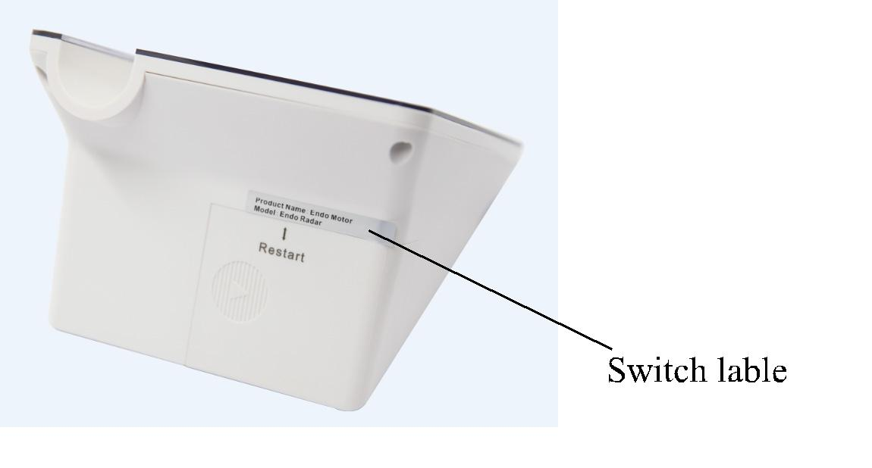

Метка переключателя

Рисунок 3

* 1. Перед первым использованием удалите метку переключателя с корпуса блока управления (см Рисунок 3).
  2. Через слот «Перезагрузки (Restart)» можно выполнить прямое отключение сети электроснабжения блока управления в случае неполадок в его работе. Для этого можно использовать иголку, которую необходимо вставить в слот «Перезагрузка (Restart)» для вывода блока управления из отключенного состояния, затем снова запустить работу блока управления.
  3. Установка и снятие углового наконечника
     1. Установка

Разместите выступающую соединительную часть углового наконечника напротив отверстия микромоторного наконечника (см. Рисунок 4), вставьте угловой наконечник в пазы без усилий до характерного щелчка.

Угловой наконечник в зависимости от расположения пазов можно разместить в 6 различных положениях.

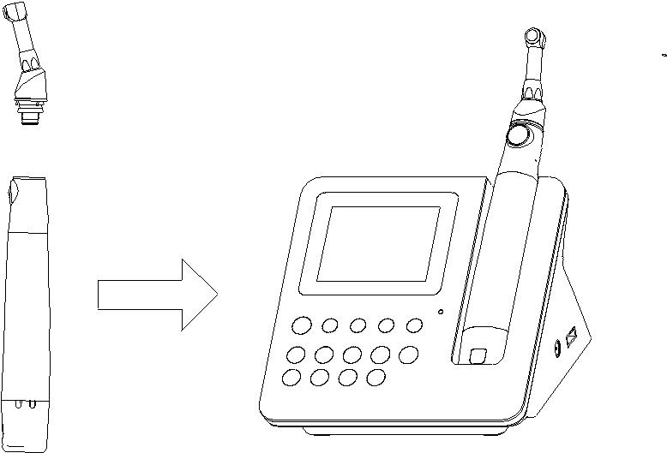

Рисунок 4

* + 1. Снятие углового наконечника

Для снятия углового наконечника вытащите его, потянув за корпус углового наконечника.

Примечание: Установку и снятие углового наконечника производите только при выключенном микромоторном наконечнике. Для выключения нажмите кнопку на корпусе микромоторного наконечника.

* 1. Одевание и снятие силиконового чехла
     1. Одевание силиконового чехла

Оденьте силиконовый чехол на угловой наконечник (см. Рисунок 5)

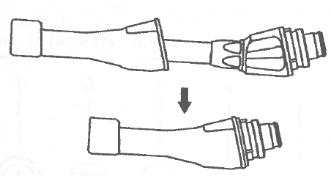

Рисунок 5

* + 1. Снятие силиконового чехла

Снимите силиконовый чехол с углового наконечника, осторожно потянув за его края.

* 1. Установка и снятие удерживающего приспособления
     1. Установка

Вставьте удерживающее приспособление в специальный разъём на микромоторном наконечнике, расположенный на обратной стороне корпуса относительно кнопки включения. Зажмите удерживающим приспособлением корпус углового наконечника и эндо-файл (см. Рисунок 6)

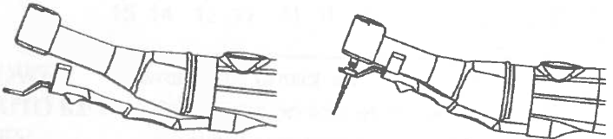

Рисунок 6

* + 1. Снятие удерживающего приспособления

Скользящим движением вдоль углового наконечника выньте удерживающее устройство из разъёма на микромоторном наконечнике, а затем снимите его вместе с угловым наконечником.

В противном случае можно повредить удерживающее приспособление и разъём для него (см. Рисунок 7).

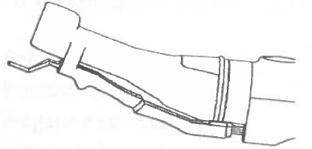

Рисунок 7

* 1. Установка и снятие эндо-файла
     1. Установка

Вставьте эндо-файл в зажимной патрон до упора.

* + 1. Снятие эндо-файла

Нажмите на кнопку, расположенную на угловом наконечнике, и выньте эндо-файл из зажимного патрона (см. Рисунок 8).

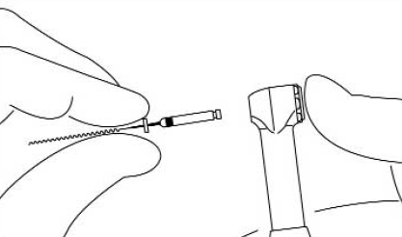

Рисунок 8

Примечание: Установку и снятие эндо-файла производите только при выключенном микромоторном наконечнике. Для выключения нажмите кнопку на корпусе микромоторного наконечника.

* 1. Сенсорные кнопки блока управления (в режиме эндомотор)

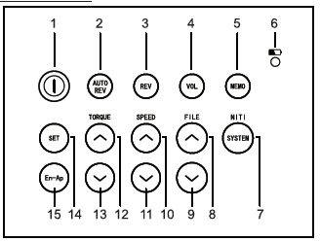

|  |  |
| --- | --- |
| 1 КНОПКА ПИТАНИЯ | Включение или выключение питания |
| 2 AUTO REV | Режим автоматической защиты |
| 3 REV | Вперед или назад |
| 4 МЕМО | Пользовательское сохранение |
| 5 VOL | Регулировка уровня громкости звука |
| 6 СВЕТОВОЙ ИНДИКАТОР | Если постоянно горит синяя светодиодная лампа, это означает, что идет беспроводная зарядка |
| 7 SYSTEM | Выбор файловой системы |
| 8 FILE˄ | Кнопка выбора длины файла (на увеличение) |
| 9 FILE˅ | Кнопка выбора длины файла (на уменьшение) |
| 10 SPEED˄ | Увеличение скорости вращения мотора |
| 11 SPEED˅ | Уменьшение скорости вращения мотора |
| 12 TORQUE˄ | Увеличение крутящего момента |
| 13 TORQUE˅ | Уменьшение крутящего момента |
| 14 SET | Калибровка параметров |
| 15 EN-Ap | Переключение режима |

* 1. Сенсорные кнопки блока управления (в режиме измерения вершины апикального отверстия)

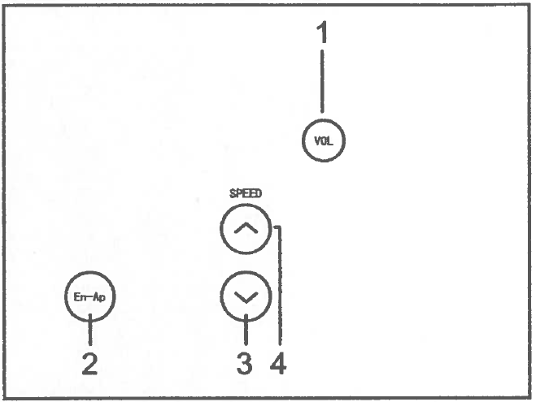

|  |  |
| --- | --- |
| 1 VOL | Регулировка уровня громкости звука |
| 2 EN-Ap | Переключение режима |
| 3 SPEED˅  4 SPEED˄ | Установка значения вершины апикального отверстия (может быть установлено любое значение в диапазоне от 10 мм до 0 мм до вершины) |

* 1. Сенсорные кнопки блока управления (в режиме определения общей длины апикального отверстия)

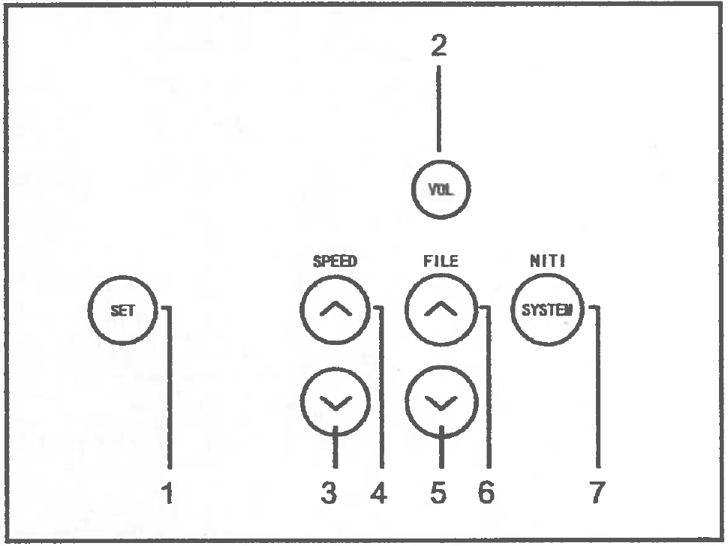

|  |  |  |  |
| --- | --- | --- | --- |
| 1 SET | Нажмите на кнопку и удерживайте её более одной секунды для того, чтобы установить параметры определения длины. После установки параметров, нажмите на кнопку снова для выхода | | |
| 2 VOL | Регулировка уровня громкости звука | | |
| 3 SPEED˅  4 SPEED˄ | Установка значения вершины апикального отверстия (может быть установлено любое значение в диапазоне от 10 мм до 0 мм до вершины) | | |
| 5 FILE˅  6 FILE˄ | Служит для переключения между следующими функциями, отображенными в правом нижнем углу ЖК дисплея: | | |
|  | при достижении вершины апикального отверстия, включается реверсивное движение и эндо-файл начинает движение в обратном направлении. | |
|  | автоматический старт | |
|  | при приближении к вершине апикального отверстия включается замедленный режим и эндо-файл вращается замедленно. | |
| 7 SYSTEM | Служит для активации (блокировки) следующих функций: | | |
| (активный режим) | | (заблокированный режим) |
|  | |  |

|  |  |
| --- | --- |
|  | – при достижении вершины апикального отверстия, вращение эндо-файла прекращается.  При данном режиме следует включить автоматический старт . Эндо-файл начнет вращение автоматически после его помещения в канал. |

* 1. Файловые системы и работа с эндо-файлами
     1. Эндомотор позволяет выбрать одну из популярных современных файловых систем.
     2. Следуйте инструкции по применению эндо-файлов выбранной вами системы. Файловая система, отображенная на ЖК дисплее эндомотора должна строго соответствовать используемым файлам.
     3. Значение крутящего момента и скорости для файловых систем может быть изменено производителем файловой системы. Поэтому предустановленные значения в эндомоторе могут отражать устаревшие значения.
     4. Для создания пользовательского режима работы с эндо-файлами вы можете использовать 8 параметров Индивидуальной программы (PROGRAM). Это позволит вам использовать эндо-файлы в удобной для вас последовательности.
     5. Не используйте эндо-файлы, предназначенные для возвратно-поступательного режима работы, во вращательном режиме. Не используйте эндо-файлы, предназначенные для вращательного режима работы, во возвратно-поступательном режиме.
     6. Возвратно-поступательный режим работы эндо-файлов

1. Значение крутящего момента и скорость не подлежат изменению для файловых систем: WAVE ONE и RECIPROC.
2. Для файловой системы RECIPROCATING доступны 3 режима возвратно-поступательно движения:

* 150° и 30°;
* 180° и 60°;
* 210° и 90°.

1. Если в процессе работы будет достигнуто максимальное значение крутящего момента, то эндомотор автоматически переключится на реверсное движение. Если это происходит, вытащите эндо-файл из корневого канала и прочистите канавки.
   1. ЖК дисплей

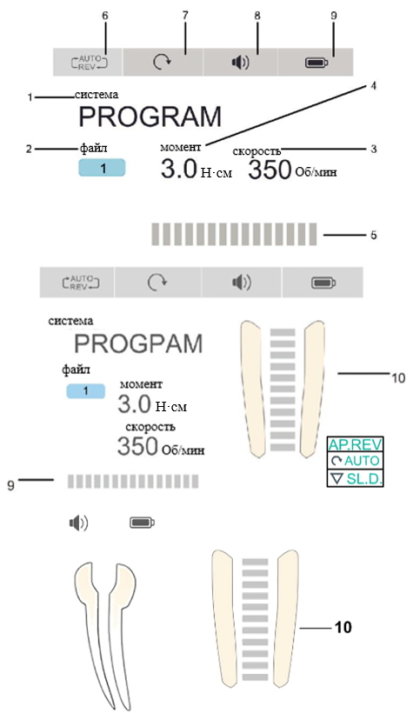

Рисунок 9

|  |  |  |
| --- | --- | --- |
| 1 система (SYSTEM) | отображает выбранную файловую систему | |
| 2 файл (FILE) | отображает выбранный тип эндо-файла | |
| 3 скорость (SPEED) | отображает скорость вращения мотора (применимо только для непрерывного вращательного режима) | |
| 4 момент (TORQUE) | отображает максимальное значение крутящего момента | |
| 5 шкала крутящего момента | отображает максимальное значение крутящего момента в строке состояния | |
| 6 включение режима автоматического реверсивного движения | отображает защиту с помощью автоматического перехода на реверсивное движение или остановки вращения: | |
|  | включенная защита с помощью автоматического перехода на реверсивное движение |
|  | включенная защита с помощью остановки вращения |
|  | отключенная защита с помощью автоматического перехода на реверсивное движение или остановки вращения |
| 7 направление вращения | отображает направление вращения эндомотора | |
|  | непрерывное вращение эндомотора по часовой стрелке |
|  | непрерывное вращение эндомотора против часовой стрелки |
|  | возвратно-поступательное движение |
| 8 уровень заряда батареи | отображает оставшегося заряда батареи блока управления | |
|  | батарея полностью заряжена |
|  | батарея заряжена на 15% - 80% |
|  | батарея почти разряжена, необходимо произвести зарядку |
| 9 Громкость | отображает громкость сигналов блока управления | |
|  | максимальная громкость |
|  | минимальная громкость |
|  | без звука |
| 10 Шкала измерения апикального отверстия | отображает значение в строке состояния | |

* 1. Обозначение светового индикатора и кнопки на микромоторном наконечнике

|  |  |
| --- | --- |
|  |  |
| а) Индикатор питания | б) Индикатор беспроводного соединения |

Рисунок 10

* + 1. Отображение состояния батареи микромоторного наконечника

|  |  |
| --- | --- |
| (зеленый) | батарея полностью заряжена |
| (желтый) | батарея заряжена на 30%-60% |
| (красный) | батарея заряжена менее чем на 30% |
| (красный мигающий) | очень низкий уровень электроэнергии, батарею нужно немедленно зарядить |

* + 1. Состояние беспроводного соединения

|  |  |
| --- | --- |
| (зеленый) | беспроводное соединение установлено |
| (нет света) | беспроводное соединение не установлено, нажмите и удерживайте кнопку включения для перезапуска микромоторного наконечника |

* 1. Режим ожидания

Если устройство не используется в течение 3 минут, микромоторный наконечник автоматически отключается. Для запуска микромоторного наконечника нажмите кнопку включения на микромоторном наконечнике.

1. **Основные функции эндомотора**
   1. Включение и отключение блока управления
      1. Включение

Для включения блока управления нажмите и удерживайте в течение нескольких секунд кнопку питания, на ЖК дисплее появится изображение логотипа компании.

* + 1. Отключение

Для отключения блока управления нажмите и удерживайте в течение нескольких секунд кнопку питания, ЖК дисплей погаснет и эндомотор выключится.

* 1. Включение и отключение микромоторного наконечника

Для включения микромоторного наконечника нажмите на кнопку включения на микромоторном наконечнике. Если индикатор питания загорится зелёным светом, значит, микромоторный наконечник готов к использованию по установленной программе.

* 1. Функция автоматического реверсивного движения
     1.  Режим включенной защиты с помощью автоматического перехода на реверсивное движение

Во время работы, если текущее значение крутящего момента превышает заданное значение, режим вращения ультразвукового файла автоматически меняется на реверсный. Когда значение крутящего момента снова становится меньше, чем заданное значение, включается режим вращения по часовой стрелке (см. Рисунок 10)

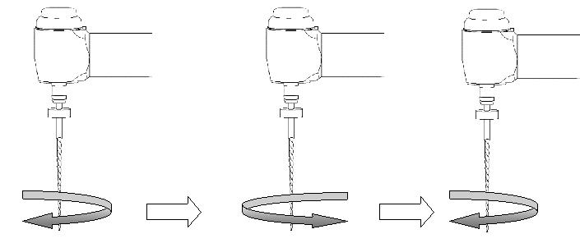

Рисунок 11

* + 1.  Режим включенной защиты с помощью остановки вращения

Во время работы, если значение крутящего момента превышает установленное значение, эндомотор переключает направление вращения автоматически и блок управления издает предупредительный сигнал. Если значение крутящего момента ниже установленного значения, эндомотор останавливается (см. Рисунок 11).

Нажмите кнопку включения на микромоторном наконечнике два раза для перезапуска.

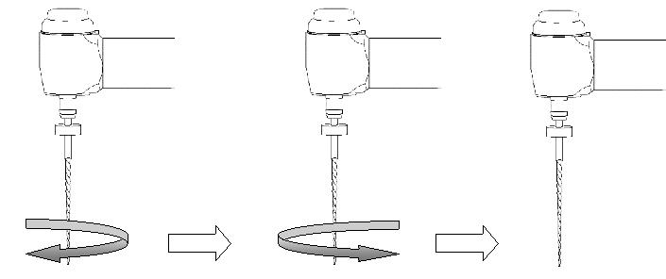

Рисунок 12

* + 1. Режим отключенной защиты с помощью автоматического перехода на реверсивное движение или остановки вращения

Если значение крутящего момента ниже установленного значения, мотор останавливается.

Нажмите кнопку включения на микромоторном наконечнике два раза для перезапуска.

* 1. Отображение крутящего момента на ЖК дисплее

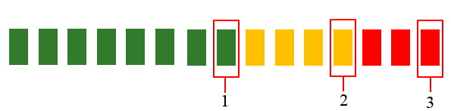

Рисунок 13

Примечания (см. Рисунок 12):

1. положение 1 – текущее значение крутящего момента составляет 50% от установленного значения.
2. положение 2 – текущее значение крутящего момента составляет 80% от установленного.
3. положение 3 – текущее значение крутящего момента составляет 100% от установленного значения и эндомотор останавливается.
   1. Выбор файловой системы

Нажмите на кнопку SYSTEM для выбора файловой системы из перечня. Для выбора подходящего типа эндо-файла выбранной файловой системы используйте кнопку FILE.

* 1. Пользовательский режима работы с эндо-файлами

Эндомотор имеет 8 программ с заданными по умолчанию значениями крутящего момента и скорости.

Настройка пользовательского режима работы с эндо-файлами происходит следующим образом:

1. нажмите кнопку SYSTEM и выберете из перечня файловую систему PROGRAM;
2. нажмите кнопку FILE для выбора нужного типа эндо-файла;
3. кнопками SPEED и TOPQUE установите нужные вам параметры скорости и крутящего момента;
4. нажмите и удерживайте несколько секунд кнопку МЕМО. Срабатывание сигнала на блоке управления означает, что пользовательские параметры успешно сохранены.
   1. Изменение заданных значений скорости и крутящего момента

После того, как выбран нужный тип эндо-файлов, предназначенных для вращательного режима работы, вы можете установить нужные вам параметры скорости и крутящего момента, используя кнопки SPEED и TOPQUE.

Примечание: Значение крутящего момента и скорость не подлежат изменению для файловых систем: WAVE ONE и RECIPROC

* 1. Калибровка медицинского изделия

Эта функция предназначена для уменьшения разницы колебаний скорости вращения микромоторного наконечника и крутящего момента углового наконечника.

При использовании нового/иного углового наконечника или после продолжительного периода работы рекомендуется выполнить калибровку, поскольку рабочие свойства могут измениться во время использования, очистки и стерилизации.

1. установите угловой наконечник в микромоторной наконечник;
2. нажмите кнопку En-Ap для перехода в режим эндомотора (см. пункт *2.7 Сенсорные кнопки блока управления (в режиме эндомотор)*);
3. нажмите и удерживайте кнопку SET для перехода в интерфейс настроек;
4. с помощью кнопок FILE выберите опцию «Contra-angle Calibration» (Калибровка углового наконечника);
5. нажмите на кнопку SYSTEM для перехода в меню калибровки;
6. включите микромоторный наконечник с помощью кнопки включения на корпусе микромоторного наконечника для начала калибровки;
7. на ЖК дисплее в течение процесса калибровки отразится надпись «Calibrating» (калибровка), после окончания калибровки появится надпись «Calibration Successed» (калибровка прошла успешно) и затем на ЖК дисплее отразится исходное изображение.
   1. Зарядка батареи
      1. Зарядка блока управления

В блок управления встроена батарея. Когда индикатор батареи на ЖК дисплее мигает и отображается красным цветом, следует прекратить использование эндомотора и подключить адаптер питания.

* + 1. Зарядка микромоторного наконечника

Микромоторный наконечник имеет функцию проводной и беспроводной зарядки.

1. Беспроводная зарядка: Поместите микромоторный наконечник в работающий блок управления, на панели блока управления загорится индикатор рядом с изображением батареи.
2. Проводная зарядка: подсоедините USB-кабель к микромоторному наконечнику и подключите его к USB-порту на блоке управления (см. Рисунок 13).

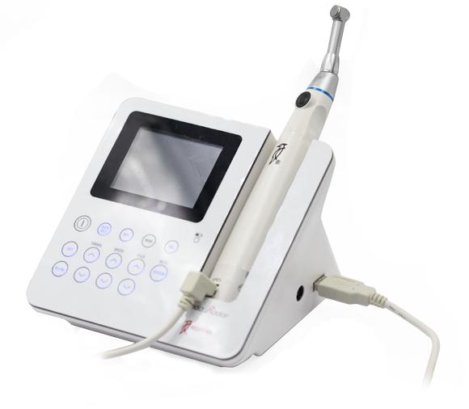

Рисунок 14

Данный способ зарядки может быть использован, когда микромоторный наконечник необходимо зарядить во время его использования

ПРЕДУПРЕЖДЕНИЕ

1. не открывайте устройство и не меняйте батарею. Это может привести к короткому замыканию.
2. если вы обнаружили неполадки с батареей, отнесите устройство в авторизованный сервисный центр для ремонта.
3. не используйте другой USB-кабель для зарядки. В противном случае это может вызвать повреждение эндомотора.
4. **Режим измерения вершины апикального отверстия**
   1. Подсоединение измерительного провода

Вставьте штекер измерительного провода в разъем, расположенный с левой стороны блока управления эндомотора (см. Рисунок 14).

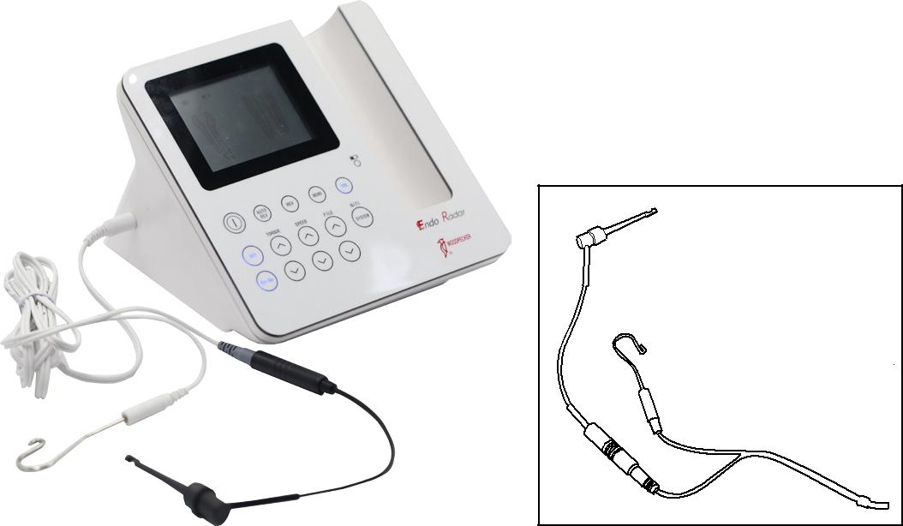

Рисунок 15

Внимание:

1. Будьте осторожны при использовании медицинского изделия. Оно должно быть устойчиво расположено на горизонтальной плоской поверхности. Избегайте падений эндомотора и его ударов о твердые предметы. Неосторожное использование может привести к повреждениям или сбою в работе данного медицинского изделия.
2. Запрещено выполнять измерения при не полностью вставленном измерительном проводе или контактном зонде.
3. Запрещено ронять штекер измерительного провода и стучать по нему. Храните устройство отдельно.
   1. Подсоединение загубника и держателя файла

Вставьте держатель файла и загубник в соответствующие разъемы измерительного провода (см. Рисунок 14).

Внимание:

Не тяните за измерительный провод во время присоединения и загубника и держателя файла (см. Рисунок 15).

|  |  |
| --- | --- |
|  |  |
| Рисунок 16 | Рисунок 17 |

Правильное подсоединение загубника и держателя файла см. Рисунок 16.

* 1. Подключение и использование загубника и держателя файла

1. Нажмите кнопку питания на блоке управления. После запуска эндомотора, нажмите кнопку En-Ap для выхода в меню измерения вершины апикального отверстия.
2. Убедитесь, что штекер измерительного провода правильно подключен к соответствующему разъему блока управления.
3. Убедитесь, что держатель файла и загубник правильно подсоединены к измерительному проводу.
4. Загубник должен касаться изогнутого провода держателя файла (см. Рисунок 17), для подтверждения исправности на ЖК-дисплее отображается значение «-3» (см. Рисунок 18, **в**), в противном случае – держатель файла или измерительный провод повреждены и должны быть заменены.

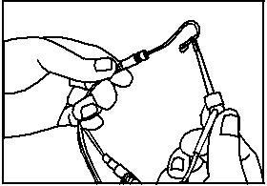

Рисунок 18

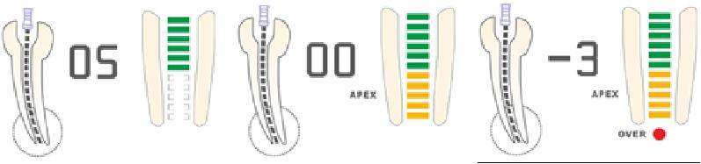

|  |  |  |
| --- | --- | --- |
| **а** | **б** | **в** |

Рисунок 19

* 1. Пояснения к изображениям на ЖК дисплее

1. На ЖК дисплее отображается передняя область апикального отверстия. Перейдите к области, выделенной белым цветом (см. Рисунок 18, **а**).
2. Эндо-файл файл находится в положении возле апикального отверстия, когда высвечиваются оранжевые строки (см. Рисунок 18, **б).**
3. Эндо-файл файл достиг вершины апикального отверстия, когда отображается красный маячок OVER и издаётся непрерывный звуковой сигнал (см. Рисунок 18, **в**).

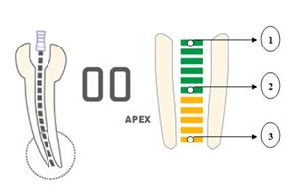

Рисунок 20

Пояснения (см. Рисунок 19):

1. зона 1 – приблизительно 2 мм до вершины апикального отверстия
2. зона 2 – приблизительно 0,6 мм до вершины апикального отверстия
3. зона 3 – вершина апикального отверстия
   1. Тестирование исправности оборудования с помощью тестера (повторную проверку следует проводить через две недели)

Пользователь может использовать тестер для проверки исправности эндомотора, выполняя следующие операции:

1. отсоедините измерительный провод и отключите эндомотор;
2. вставьте тестер в специально предназначенный разъем;
3. включите устройство и нажмите на кнопку En-Ap. Затем перейдите в режим измерения вершины апикального отверстия. Если на ЖК дисплее отображается "02", "03", или "04" - это означает, что устройство исправно (см. Рисунок 20)

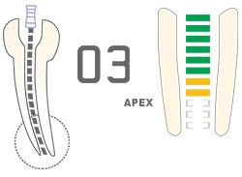

Рисунок 21

* 1. Инструкции по проведению процедуры измерения вершины апикального отверстия
     1. Вставьте измерительный провод в блок управления. Затем нажмите на кнопку питания для запуска блока управления. Далее нажмите на кнопку En-Ap и перейдите в режим измерения вершины апикального отверстия.
     2. Для отключения устройства воспользуйтесь кнопкой питания.
     3. Для увеличения громкости звука нажмите на кнопку VOL.
     4. Повесьте загубник на губу, убедитесь, что он касается слизистой оболочки полости рта (см. Рисунок 21).

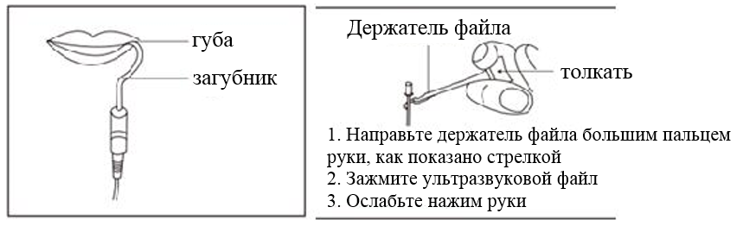

Рисунок 22

* + 1. Зажмите ультразвуковой файл при помощи держателя файла (см. Рисунок 22). При достижении расстояния менее 2 мм до вершины апикального отверстия начнет издаваться непрерывный звуковой сигнал.



Рисунок 23

Внимание:

1. Фиксацию эндо-файла следует осуществлять за верхнюю часть. При захвате нижней части (резьбовая вращающаяся часть) эндо-файл будет изнашиваться (см. Рисунок 23).

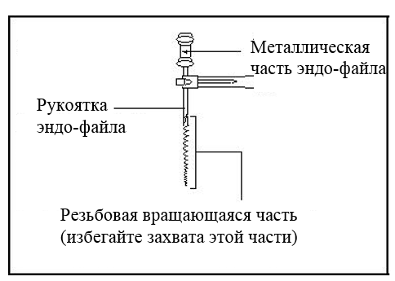

Рисунок 24

1. При измерении длины корневого канала, не используйте металлический эндо-файл. Используйте резиновый наконечник для эндо-файла, чтобы получить точный результат измерения и избежать проскальзывания эндо-файла глубже. Не дотрагивайтесь пальцами до металлической части.
2. Не используйте изношенный держатель файла, использование такого держателя файла приведет к неточным измерениям.

г. Правильный захват эндо-файла (см Рисунок 24). Неправильный захват эндо-файла (см. Рисунок 24)

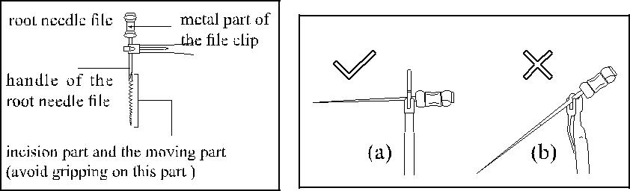

Рисунок 25

* + 1. Когда эндо-файл приближается к вершине апикального отверстия, установите резиновый наконечник на эндо-файле до опорной точки (край разреза или край углубления), затем достаньте эндо-файл, измерьте длину между верхней частью эндо-файла и резиновой частью. Это расстояние – рабочая глубина зуба. Эндо-файл можно использовать с контактным зондом вместо держателя файла для удобства измерения вершин апикальных отверстий задних зубов (см. Рисунок 25)

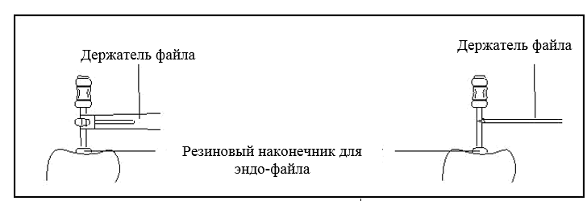

Рисунок 26

1. **Режим определения общей длины апикального отверстия**

Для определения общей длины апикального отверстия выполните следующие действия:

* 1. Подключение к блоку управления
     1. Вставьте штекер измерительного провода в разъем, расположенный с левой стороны блока управления эндомотора.
     2. Вставьте загубник в белый порт измерительного провода (см. Рисунок 26).

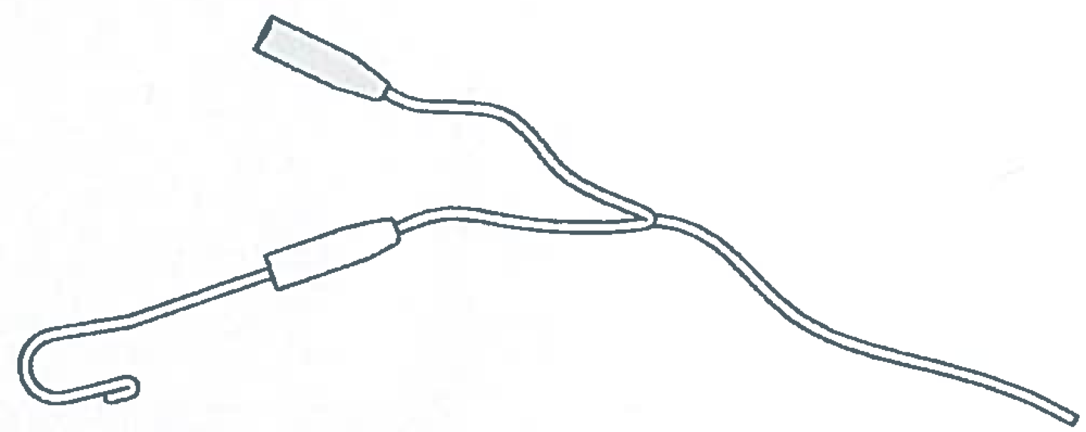

Рисунок 27

* + 1. Вставьте USB-кабель в USB-порт, расположенный с правой стороны блока управления.
  1. Подключение углового наконечника и микромоторного наконечника
     1. Наденьте силиконовой чехол на угловой наконечник.
     2. Подсоедините угловой наконечник у микромоторному наконечнику.
     3. Вставьте удерживающее приспособление в специальный разъём на микромоторном наконечнике, расположенный на обратной стороне корпуса относительно кнопки включения. Зажмите удерживающим приспособлением корпус углового наконечника.
     4. Вставьте эндо-файл в угловой наконечник и зажмите его удерживающим устройством, так как показано ниже (см. Рисунок 27).

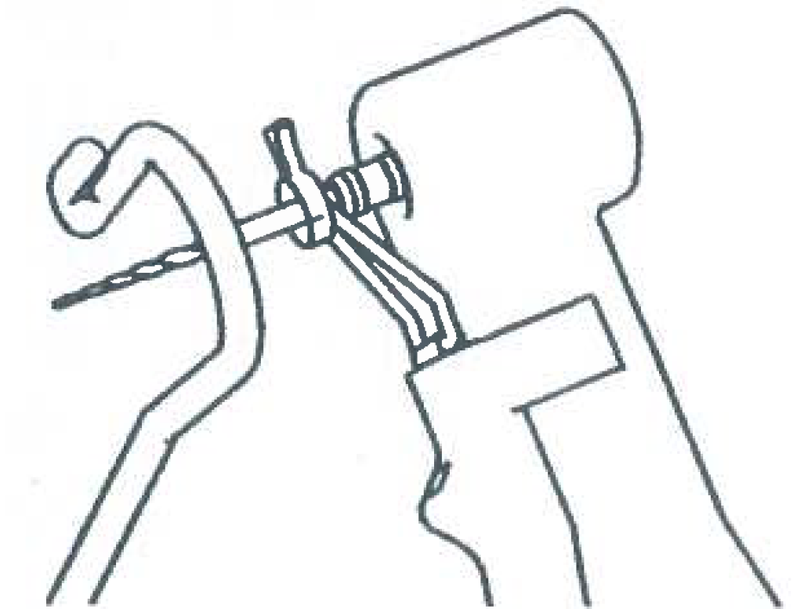

Рисунок 28

* + 1. Подсоедините USB-кабель в специальный разъем микромоторного наконечника соответствующим штекером USB-кабеля.
  1. Настройка блока управления
     1. Нажмите на кнопку En-Ap для перехода в режим определения общей длины апикального отверстия.
     2. Выберите файловую систему.
     3. Установку параметров режима определения общей длины апикального отверстия см. п. 2.9 Сенсорные кнопки блока управления (в режиме определения общей длины апикального отверстия)
  2. Тестирование исправности эндомотра (тестируйте каждый раз перед использованием)

Дотроньтесь до файла загубником. Если на ЖК-дисплее отображается значение «-3», то эндомотор исправен, в противном случае – держатель файла или измерительный провод повреждены и должны быть заменены (см. Рисунок 28).

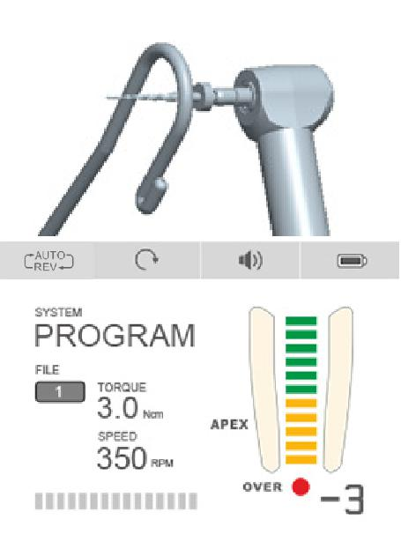

Рисунок 29

* 1. Последовательность действий и отображение результатов
     1. Повесьте закрепите на губу ближе к одному из уголков рта.
     2. Для начала использования запустите микромоторный наконечник.
     3. Изображение увеличенной области апикального отверстия в режиме измерения общей длины апикального отверстия выглядит следующим образом (см. Рисунок 29):

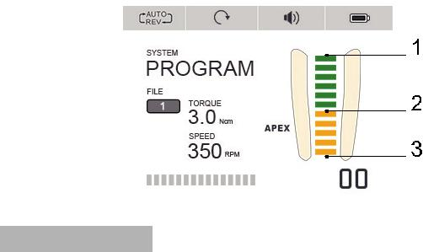

Рисунок 30

Примечания (см. Рисунок 29):

1. зона 1 – приблизительно 2 мм до вершины апикального отверстия;
2. зона 2 – приблизительно 0,6 мм до вершины апикального отверстия;
3. зона 3 – вершина апикального отверстия;
4. **Устранение неисправностей**

При обнаружении неполадок, проверьте следующие пункты (см. Таблица 1) перед тем, как обращаться к дистрибьютору. Если ни один из данных пунктов не подходит или если проблема не устранена даже после принятия мер, то, возможно продукт неисправен. Свяжитесь с дистрибьютором.

Таблица 1

| *Проблема* | *Причина* | *Решение* |
| --- | --- | --- |
| Микромоторный наконечник не подключается к блоку управления | 1 . Беспроводное  соединение дало сбой  2. Микромоторный наконечник находится далеко от  блока управления. | 1.Нажмите и удерживайте не менее 5 секунд кнопку "ВКЛ./  ВЫКЛ." на микромоторном наконечнике  для отключения питания и  повторного включения питания.  2. Разместите микромоторный наконечник рядом с  блоком управления и включите питание. |
| Невозможно выполнить калибровку углового наконечника | Возможно, что  калибровка  была прервана увеличенным сопротивлением в угловом наконечнике | 1. Если калибровка была прервана, откалибруйте угловой наконечник снова для исключения возможности  отказа мотора.  2. Очистите и смажьте угловой наконечник.  3 . Запустите процесс калибровки еще раз. |
| Микромоторный наконечник сильно нагревается. | Слишком длительное время непрерывной работы в режиме  возвратно-поступательного движения | Отключите устройство и дайте ему остыть, затем снова запустите микромоторный наконечник. |
| Эндо-файл, предназначенный для вращательного движения, застрял в корневом канале | Неправильная настройка параметров работы с эндо-файлом.  Слишком большое давление  приложено к инструменту. | Измените направление вращения  путем нажатия  на кнопку REV. Включите микромоторный наконечник и осторожно вытяните эндо-файл. |
| Эндо-файл, работающий в  возвратно-поступательном режиме застрял в  корневом канале. | Слишком большое давление приложено к инструменту.  Эндо-файл не был своевременно и тщательно очищен в процессе использования. | Попробуйте удалить файл при помощи  плоскогубцев, потянув  и поворачивая файл осторожно  по часовой стрелке. |

1. **Очистка, дезинфекция, стерилизация и техническое обслуживание**
   1. Основные положения

С целью соблюдения правил гигиенической и санитарной безопасности угловой наконечник, загубник, держатель файла, силиконовый чехол и контактный зонд должны быть очищены, продезинфицированы и простерилизованы перед каждым использованием. Данные положения относятся к каждому последующему применению медицинского изделия.

* 1. Общие рекомендации
     1. Используйте только дезинфицирующий и моющий раствор, эффективность которого документально подтверждена (присутствует в Реестре свидетельств о государственной регистрации РОСПОТРЕБНАДЗОРа) и соответствует руководству по применению дезинфицирующего раствора от производителя.

Дезинфекция может быть проведена путем замачивания в растворе типа («Деконекс Денталь ББ», пр-ва: Борер Хеми АГ, Швейцария, Номер свидетельства RU.77.99.27.002.Е.045833.11.11 от 08.11.2011) в течении 120 минут, после дезинфекционной выдержки насадки необходимо промыть в проточной питьевой воде не менее 5 минут.

Предстерилизационная очистка может быть проведена методом ручного мытья в горячей воде с соответствующим дезинфицирующим средством («Деконекс 50 ФФ, пр-ва: Борер Хеми АГ», Швейцария, Номер свидетельства RU.77.99.27.002.Е.045832.11.11 от 08.11.2011), используя емкости из пластмасс, стекла или покрытых эмалью, с использованием пластиковых или нейлоновых щеток (использование металлических щеток запрещено).

* + 1. Не помещайте угловой наконечник в дезинфицирующий раствор или в ультразвуковую ванну. Не используйте хлористые моющие средства.
    2. Не используйте отбеливатели и хлоросодержащие дезинфицирующие средства.
    3. В целях вашей собственной безопасности используйте средства индивидуальной защиты (перчатки, очки, маски).
    4. Пользователь несет ответственность за стерильность компонентов эндомотора (подлежащих стерилизации) как при первом цикле, так и при каждом последующем использовании, а также он несет ответственность за использование поврежденных или неочищенных инструментов, которые должны применяться только после стерилизации.
    5. Качество воды должно соответствовать нормам местного законодательства, особенно для последнего этапа полоскания, где должна применяться моющей дезинфицирующая машина.
    6. Не подвергайте стерилизации блок управления, микромоторный наконечник, USB-кабель, лубрикатор, измерительный провод, держатель файла адаптер питания и вилку адаптера питания, тестер и удерживающее приспособление. После каждого использования все компоненты должны проходить очистку при помощи полотенец, пропитанных дезинфицирующим и моющим раствором (бактерицидным, фунгицидным и альдегидным раствором), который есть в списках VAH/DGHM, имеет маркировку СЕ, маркировку Управления по контролю качества пищевых продуктов и лекарственных средств США и одобрение Министерства здравоохранения Канады.

**Внимание!** Компоненты медицинского изделия, которые имеют контакт со слизистой оболочкой пациента, должны быть обработаны в автоклаве при высокой температуре и высоком давлении. Держатель файла и измерительный провод необходимо очищать с помощью 75% спирта.

* + 1. Для стерилизации эндо-файлов обратитесь к инструкции по их использованию, разработанной производителем эндо-файлов.
    2. Угловой наконечник необходимо смазать при помощи лубрикатора после очистки и дезинфекции, но перед процессом стерилизации, следующим образом:

1. накрутите лубрикатор на баллон со смазкой, сделав приблизительно 10 оборотов;
2. вставьте лубрикатор в угловой наконечник (см. Рисунок 31);
3. выполняйте распыление в течение 2-3 секунд

Лубрикатор

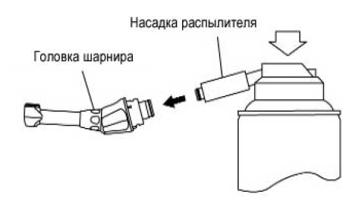

Угловой наконечник

Рисунок 31

* 1. Пошаговые действия

| № | Эксплуатация | Режим работы | Предупреждение |
| --- | --- | --- | --- |
| 1 | Подготовка | Снимите компоненты МИ (угловой наконечник, загубник, держатель файла, силиконовый чехол и контактный зонд) с микромоторного наконечника и блока управления |  |
| 2 | Автоматическая очистка при помощи  моющей дезинфицирующей машины | Поместите компоненты МИ (угловой наконечник,  загубник, держатель файла, силиконовый чехол и контактный зонд) в моющюю дезинфицирующую машину (Значение Ао > 3 000 или не менее 4 минут при температуре 90°C/194°F) | * Избегайте любых контактов углового наконечника с любыми инструментами, наборами, подложками и контейнерами. * Следуйте инструкции и соблюдайте концентрации, рекомендуемые производителем (смотрите также общие рекомендации). * Применяйте только моющие дезинфицирующие машины, соответствующие EN ISO 15883, обслуживайте и калибруйте их регулярно. * Убедитесь, что компоненты МИ (угловой наконечник, загубник, держатель файла, силиконовый чехол и контактный зонд) сухие, перед тем, как переходить к следующему этапу. |
| 3 | Проверка | Проверьте состояние компонентов МИ (угловой наконечник,  загубник, держатель файла, силиконовый чехол и контактный зонд) и отделите  те, которые имеют дефекты. | * Грязные компоненты МИ (угловой наконечник, загубник, держатель файла, силиконовый чехол и контактный зонд) необходимо очистить и продезинфицировать снова. * Смажьте угловой наконечник при помощи лубрикатора соответствующим распылителем перед упаковкой в пакет для стерилизации. |
| 4 | Упаковка | Поместите компоненты МИ (угловой наконечник, загубник, держатель файла, силиконовый чехол и контактный зонд) в пакеты для стерилизации. | * Проверьте срок годности пакета стерилизации, указанный производителем. * Используйте упаковку, которая является устойчивой к температуре до 141°C (286°F) и соответствует EN ISO 11607. |
| 5 | Стерилизация | Стерилизация паром  при 135°C, 2,0 бар - 2,3 бар (0,20 МПа- 0,23 МПа), в течение 4 минут. | * Используйте только автоклавы, которые отвечают требованиям EN 13060, EN 285. * Применяйте проверенную процедуру стерилизации в соответствии с ISO 17665. * Соблюдайте предписанные производителем процедуры обслуживания автоклавирующего устройства. * Применяйте только рекомендуемую процедуру стерилизации. * Контролируйте эффективность (целостность упаковки, отсутствие влажности, изменение цвета индикаторов стерилизации, физико-химические показатели, цифровые записи параметров циклов). * Поддерживайте прослеживаемость записей процедуры. |
| 6 | Хранение | Поместите компоненты МИ (угловой наконечник,  загубник, держатель файла, силиконовый чехол и контактный зонд) в упаковку для  стерилизации в  сухой и чистой среде. | * Стерильность компонентов МИ невозможно гарантировать, если упаковка вскрыта или повреждена. * Перед использованием проверьте упаковку и угловой наконечник на целостность, отсутствие влажности и срок годности. |

* 1. Техническое обслуживание
     1. Эндомотор не включает в себя запасные детали для ремонта, поскольку ремонт должен осуществляться квалифицированным персоналом авторизованного сервисного центра.
     2. Содержите оборудование в сухом проветриваемом помещении.
     3. Не бросайте, не бейте и не трясите эндомотор и его компоненты.
     4. Не наносите на оборудование пигментирующие вещества.

1. **Условия хранения и транспортировки**
   1. Условия хранения
      1. Эндомотор должен храниться в помещении с относительной влажностью от 10% до 93%, атмосферным давлением от 70 до 106 кПа, и температурой окружающего воздуха -20°C ~ +55°C.
      2. Избегайте хранение в условиях, отличных от указанных. Высокая температура уменьшит срок эксплуатации электронных компонентов, батареи, может привести к изменению формы пластиковых деталей.
      3. Избегайте хранения в слишком холодных условиях. В противном случае, при перепадах температуры, появляющийся конденсат (при повышении температуры до нормального уровня) может повредить плату блока управления.
   2. Условия транспортировки
      1. Транспортировку эндомотора следует осуществлять любыми видами транспорта в крытых транспортных средствах, в соответствии с правилами перевозки грузов, действующими на каждом виде транспорта.
      2. Транспортировка должна осуществляться:

при относительной влажности от 10% до 93%,

атмосферном давлении от 70 до 106 кПа,

и при температуре окружающего воздуха -20°C ~ +55°C.

* + 1. Во время транспортировки необходимо принять меры к предотвращению излишнего механического воздействия и тряски. Осторожно положите оборудование и не переворачивайте его.
    2. Не храните оборудование вместе с опасными грузами во время транспортировки.
    3. Избегайте воздействия прямых солнечных лучей, а также дождя или снега во время транспортировки.

1. **Упаковка**

Эндомотор упакован в картонную коробку (марка Т23) с вкладышами из вспененного полиэтилена (марка ППЭ 3010).

Габаритные размеры упаковки эндомотора: 330 мм x 250 мм х 130мм (±5%)

Микромоторный наконечник упакован в защитную пластиковую сетку из полипропилена (марка PP H270 FF) и вложен в пластиковый тубус из полипропилена (марка PP H270 FF).

Габаритные размеры упаковки микромоторного наконечника: 155 мм х 30 мм х 30 мм (±5 %)

Угловой наконечник в силиконовом чехле упакован в пластиковый тубус (марка PP H270 FF).

Габаритные размеры упаковки углового наконечника: 82 мм х 21 мм х 21 мм (±5%)

1. **Перечень международных нормативных документов, которым соответствует медицинское изделие**

Медицинское изделие соответствует следующим стандартам:

EN ISO 13485:2012 «Изделия медицинские. Системы управления качеством. Требования к регулированию».

EN 60601-1:2006 «Электроаппаратура медицинская. Часть 1. Общие требования для безопасности и основным рабочим характеристикам»

EN 60601-1-2:2015 «Электроаппаратура медицинская. Часть 1-2. Общие требования к базовой безопасности и основной эксплуатационной характеристике. Дополняющий стандарт. Электромагнитная совместимость. Требования и испытания»

EN ISO 14971:2012 «Изделия медицинские. Применение менеджмента риска к медицинским изделиям»

EN ISO 10993-1:2009 «Оценка биологическая медицинских изделий. Часть 1. Оценка и испытания в рамках процесса менеджмента риска»

EN ISO 10993-5:2009 «Биологическая оценка медицинских изделий. Часть 5. Испытания на цитотоксичность in vitro»

EN ISO 10993-10:2010 «Оценка биологическая медицинских изделий. Часть 10. Пробы на раздражение и аллергическую реакцию кожи»

EN 80601-2-60:2015 Электрооборудование медицинское. Часть 2-60. Частные требования к базовой безопасности и основным эксплуатационным характеристикам зубоврачебного оборудования

MDD 93/42/EEC Медицинские приборы, устройства, оборудование

1. **Требования к охране окружающей среды и утилизация**

Данное медицинское изделие при использовании, транспортировке и хранении не оказывает негативного воздействия на человека и окружающую среду.

Его можно использовать в соответствии с действующими местными законами. Эндомотор следует утилизировать согласно предписаниям по утилизации для стоматологических кабинетов, клиник.

Эндомотор необходимо утилизировать как эпидемиологически-безопасные медицинские отходы по классу А.

Медицинские изделия, имеющие контакт со слизистыми ротовой полости пациента (угловой наконечник, загубник, держатель файла и контактный зонд) необходимо утилизировать как эпидемиологически опасные медицинские отходы по классу Б.

Для полной утилизации устройства необходимо связаться с компанией «Guilin Woodpecker Medical Instrument Co., Ltd.», China, по тел. +86-773-5855350

Или обратиться к компании, имеющей все необходимые документы, для работы с данными видами отходов, в соответствии с требованиями РФ.

1. **Срок службы**

Срок службы блока управления и микромоторного наконечника составляет 5 лет.

Срок службы углового наконечника, загубника, держателя файла, контактного зонда определяется количеством циклов стерилизации. Угловой наконечник, загубник, держатель файла, контактный зонд должны выдерживать не менее 250 циклов стерилизации, без ухудшения внешнего вида и работоспособности.

Срок службы USB-кабеля, лубрикатора, измерительного провода, вилки адаптера питания, адаптера питания, тестера, силиконового чехла и удерживающего приспособления при строгом соблюдении настоящего руководства по эксплуатации составляет 5 лет.

1. **Гарантийные обязательства**

С даты продажи эндомотора, производитель обязуется бесплатно выполнить ремонт оборудования в течение 6 месяцев, если оно оказалось ненадлежащего качества.

Для получения технической информации, пожалуйста, свяжитесь с

региональным дистрибьютором в России:

Общество с ограниченной ответственностью «МайДент24» (ООО «МайДент24»)

Адрес: РФ, 125040, г. Москва, 5-я ул. Ямского поля, д.7, корп.2

Тел./факс: +7 (495) 510-56-24

E-mail: info@mydent24.ru

Внимание!

Гарантия действительна только при наличии правильно и четко заполненного

гарантийного талона, печати и товарного чека.

Важно:

Ремонт оборудования должен осуществляться специалистом нашей компании. Изделие снимается с гарантии, если изделие имеет следы постороннего вмешательства, обнаружены несанкционированные изменения конструкции или схемы изделия, был нарушен режим работы, рекомендованный производителем.

1. **Маркировка**

Маркировка внешней упаковки эндомотора (картонная коробка) включает следующую информацию:

* наименование медицинского изделия;
* номер и дата регистрационного удостоверения;
* технические характеристики:

|  |  |  |
| --- | --- | --- |
| Technical specification (технические характеристики): | | |
| Battery | Параметры батареи блока управления:  Емкость:  Напряжение: | 2600 мА·ч;  11,1 В |
| Параметры батареи микромоторного наконечника:  Емкость:  Напряжение: | 850 мА·ч;  3,7 В |
| Dimensions | Габаритные размеры картонной коробки | 330 мм х 250 мм х 130 мм |
| Adapter (адаптер питания): | | |
| Input | Входные параметры для адаптера питания:  Напряжение:  Частота:  Сила тока: | 100-240 В;  50/60 Гц;  800 мА |
| Output | Выходные параметры адаптера питания:  Напряжение:  Сила тока: | 15 В;  1,6 А |

* предостережение: «Внимание: оборудование требует бережного отношения и содержания вдали от эпицентра. Содержите оборудование вдали от ядовитых, горючих, едких или взрывоопасных изделий» (см. п.1.15 Меры предосторожности);
* права производителя (см. п.**16** **Права производителя**);
* серийный номер изделия;
* наименование адрес производителя;
* наименования и телефоны представителей производителя;
* указания по использованию QR- кода (кода быстрого реагирования): «Сканируйте код и пройдите авторизацию на официальном сайте для получения дополнительной информации об изделии»

Символы, используемые на внешней упаковке эндомотора (картонная коробка):

|  |  |  |  |
| --- | --- | --- | --- |
|  | Торговая марка |  | Изделие соответствует основным требованиям директив ЕС |
|  | Подлежит восстановлению |  | Наименование и адрес производителя |
|  | Диапазон влажности (от 10% до 93%) |  | Хрупкое, обращаться осторожно |
|  | Температурный диапазон (от -200С до +550С) |  | Серийный номер |
|  | QR- код (код быстрого реагирования): |  | Ограничение атмосферного давления (от 70 кПа до 106 кПа) |
|  | Беречь от влаги |  | Уполномоченный представитель в Европейском Союзе |

Маркировка блока управления включает следующую информацию:

* наименование медицинского изделия на английском языке:

Product Name: Endo Motor

Model: Endo Radar

* наименование и адрес производителя;
* серийный номер блока управления;
* характеристики батареи микромоторного наконечника и батареи блока управления:

|  |  |  |
| --- | --- | --- |
| Battery | Параметры батареи блока управления:  Емкость:  Напряжение: | 2600 мА·ч;  11,1 В |
| Параметры батареи микромоторного наконечника:  Емкость:  Напряжение: | 850 мА·ч;  3,7 В |

* предостережение: «Используйте только адаптер питания, поставляемый производителем медицинского изделия» (см. п.1.15 Меры предосторожности);

Символы, используемые на корпусе блока управления:

|  |  |  |  |
| --- | --- | --- | --- |
|  | Торговая марка |  |  |
|  | Дата производства |  | Наименование и адрес производителя |
|  | Оборудование типа B |  | Оборудование класса II |
|  | Директива о соответствии устройства электрическим сетям |  | Обратитесь к руководству по эксплуатации |

Описание символов сенсорных кнопок представлено в п. 2.7 Сенсорные кнопки блока управления (в режиме эндомотор)

Маркировка корпуса микромоторного наконечника включает серийный номер. Кроме символов, указанных в п.2.12 Обозначение светового индикатора и кнопки на микромоторном наконечнике, на корпусе микромоторного наконечника указана торговая марка:

|  |  |
| --- | --- |
|  | Торговая марка |

Символы, используемые на корпусе держателя файла:

|  |  |
| --- | --- |
|  | Подлежит стерилизации в автоклаве при температуре: 135°C |

1. **Уполномоченный представитель в Европейском Союзе**

|  |  |
| --- | --- |
|  | **MedNet GmbH**  **Borkstrasse 10, 48163, Germany** |

1. **Права производителя**

Все права на изменение медицинского изделия принадлежат

производителю компании GUILIN WOODPECKER MEDICAL INSTRUMENT CO., LTD. Промышленный дизайн, внутренняя структура и т. д., заявлены в нескольких патентах компании WOODPECKER, создание каких-либо копий или поддельных продуктов повлекут за собой юридическую ответственность.

1. **Электромагнитная совместимость - Декларация соответствия**

Устройство было протестировано и санкционировано в соответствии со стандартом EN 60601-1-2 для ЭМС. Это не гарантирует, что это устройство не будет подвергаться электромагнитному воздействию. Старайтесь не использовать оборудование в среде с высоким электромагнитным излучением.

Таблица 2. Электромагнитная эмиссия

|  |  |  |
| --- | --- | --- |
| **Руководство и Декларация завода-изготовителя -электромагнитные выбросы** | | |
| Данная модель эндомотора предназначена для использования в электромагнитной среде, указанной ниже. Клиент или пользователь данной модели оборудования должен удостовериться, что это устройство используется в такой среде. | | |
| **Испытание величины эмиссии** | **Соответствие** | **Электромагнитная среда-**  **руководство** |
| Радиоизлучение  CISPR 11 | Группа 1 | Эта модель эндомотора использует РЧ-энергию только для своих внутренних функций. Поэтому, ее РЧ излучение очень низкое и не может вызвать помехи для электронного оборудования поблизости. |
| Радиоизлучение  CISPR11 | Класс Б | Эта модель эндомотора подходит  для использования во всех учреждениях, включая домашние помещения и помещения, непосредственно связанные с  общественным сетями электроснабжения с низким напряжением, которые питают здания, используемые для проживания. |
| Эмиссия гармонических составляющих  lEC 61000-3-2 | Класс А |
| Колебания напряжения циклическим излучениям  lEC 61000-3-3 | Соответствует |
|  | | |

Таблица 3. Электромагнитная защита

|  |  |  |  |
| --- | --- | --- | --- |
| **Руководство и Декларация - электромагнитная защита** | | | |
| Данная модель эндомотра предназначена для использования в электромагнитной среде, указанной ниже. Клиент или пользователь данной модели эндомотора должен удостовериться, что это устройство используется в такой среде. | | | |
| **Испытание на устойчивость** | **IEC 60601**  **уровень тестирования** | **Уровень соответствия** | **Электромагнитная среда**  **Руководство** |
| Электростатический разряд (ЭСР)  lEC 61000-4-2 | ±8 кВ контакт  ±2, ±4, ±8, ±15 кВ  воздушный | ±8 кВ контакт  ±2, ±4, ±8, ±15 кВ  воздушный | - полы должны быть деревянными, бетонными или покрыты керамической плиткой  Если полы покрыты  синтетическими материалами, то относительная влажность должны быть не менее 30 %. |
| Быстрые электрические  переходные процессы /всплески  IEC 61000-4-4 | ±2 кВ для линий  электроснабжения  ±1 кВ для входных / выходных линий | ± 2 кВ для линий  электроснабжения | Качество электропитания от сети должно соответствовать стандартной коммерческой или больничной среде. |
| Всплески  lEC 61000-4-5 | ±0,5, ±1 кВ между линиями  ±0.5, ±1, ±2 кВ  между линией и землей | ±0,5, ±1 кВ между  линиями  ±0,5, ±1, ±2 кВ между линией  и землей | Качество электропитания от сети должно соответствовать стандартной коммерческой или больничной среде. |
| Падения напряжения, короткие  прерывания и  колебания напряжения  в сети  электроснабжения  IEC 61000-4-11 | <5 % UT (>95% падение в UT.)  для 0,5 цикла  <5 % UT (>95% падение в UT.)  для 1 цикла  70% UT (30% падение в UT)  для 25 циклов  <5 % UT (>95% падение в UT.)  для 250 циклов | <5 % UT (>95% падение в UT.)  для 0,5 цикла  <5 % UT (>95% падение в UT.)  для 1 цикла  70% UT (30% падение в UT)  для 25 циклов  <5 % UT (>95% падение в UT.)  для 250 циклов | Качество электропитания от сети должно  соответствовать стандартной коммерческой  или больничной среде. Если  пользователю модели эндомотора необходима непрерывная работа  во время перебоев  электроснабжения,  рекомендуется питать  модель эндомотора от  источника бесперебойного  питания или батареи. |
| Частота питания  (50/60 Гц)  магнитное поле  lEC 61000-4-8 | 30 А/м | 30 А/м | Магнитные поля частоты  питания должны соответствовать уровням  характерным для типичного  расположения в стандартной  коммерческой или больничной среде среде. |
| ПРИМЕЧАНИЕ: UT - это напряжение сети переменного тока до применения испытательного уровня. | | | |

Таблица 4. Электромагнитная защита в отношении проводимой РЧ и излучаемой РЧ

|  |  |  |  |
| --- | --- | --- | --- |
| **Испытание на устойчивость** | **Уровень тестирования IEC 60601** | **Уровень соответствия** | **Электромагнитная среда - Руководство** |
| Наведенные РВ lEC 61000-4-6  Наведенные РВ lEC 61000-4-6 Излучаемые РВ  61000-4-3 | 3 Vср. квадр.  150 кГц до 80 6 В  6 Vср. квадр.  lEC ISM частота  3 В/м  от 80 МГц до 2,7 гГц | 3 В  6 В  3 В/м | Портативное и мобильное РЧ  оборудование связи должно  использоваться не ближе к любой части модели эндомодора, в том числе кабели, чем рекомендуемое  расстояние разделения, рассчитанное из формулы, применимого к частоте передатчика.  Рекомендуемое расстояние разделения  d=1.2×P1/2  d=2×P1/2  d=1,2×P1/2 80 мГц до 800 мГц  d=2,3×P1/2 800 мГц до 2,7 гГц  где Р - это максимальная выходная мощность передатчика  В ваттах (Вт) согласно данным производителя передатчика, а d – это рекомендуемое расстояние  разделения в метрах (м).  Сила поля от стационарных РЧ  передатчиков, по определению  исследования электромагнитного участка, должна а) быть менее уровня соответствия в каждом частотном диапазоне. б)  Помехи могут иметь место в  окрестностях оборудования, имеющего в маркировке следующий символ: |
| ПРИМЕЧАНИЕ 1: При частоте от 80 МГц до 800 МГц используется верхнее значение диапазона.  ПРИМЕЧАНИЕ 2: Данные рекомендации могут не подходить под все ситуации. На распространение электромагнитного излучения оказывает влияние поглощение и отражение от конструкций зданий, предметов и людей. | | | |
| а. Силу поля от стационарных передатчиков, таких как базовые станции радио (сотовых/беспроводных) телефонов и наземных мобильных радиостанций, любительских радиостанций, AM и FM радио передач, а также ТВ передач теоретически нельзя предугадать с достаточной точностью. Для оценки электромагнитной среды, создаваемой стационарными РЧ передатчиками необходимо предусмотреть проведение электромагнитного исследования участка. Если измеренная сила поля в месте расположения, где используется данная модель эндомотора, превышает используемый уровень РЧ соответствия, то необходимо следить за моделью эндомотора для подтверждения ее нормальной работы. В случае определения ненормальной работы могут потребоваться дополнительные меры, такие как переориентация и изменение положения модели эндомотора.  б. В диапазоне частот от 150 КГц до 80 МГц сила электромагнитного поля должна быть менее 3 В/м. | | | |

Таблица 5. Рекомендуемые расстояния разделения между портативным и мобильным РЧ оборудованием связи и моделью эндомотора

|  |  |  |  |
| --- | --- | --- | --- |
| **Рекомендуемые расстояния разделения между портативным и мобильным РЧ оборудованием связи и моделью эндомотора** | | | |
| Эта модель эндомотора предназначена для использования в электромагнитной среде, в которой излучаемые РЧ помехи находятся под контролем. Клиент или пользователь модели эндомотора может помочь предотвратить электромагнитные помехи, поддерживая минимальное расстояние между портативным и мобильным РЧ оборудованием связи (передатчиками) и эндомотором, как рекомендуется ниже, в соответствии с максимальной выходной мощностью оборудования связи. | | | |
| Номинальная максимальная выходная мощность передатчика, Вт | Расстояние разделения согласно частоте передатчика, м | | |
| от 150 кГц до 80 мГц  d=1.2×P1/2 | от 80 мГц до 800 мГц  d=1.2×P1/2 | от 800 мГц до 2,7 гГц  d=2.3×P1/2 |
| 0,01 | 0,12 | 0,12 | 0,23 |
| 0,1 | 0,38 | 0,38 | 0,73 |
| 1 | 1,2 | 1,2 | 2,3 |
| 10 | 3,8 | 3,8 | 7,3 |
| 100 | 12 | 12 | 23 |
| Для передатчиков с максимальной выходной мощностью, не указанной выше, рекомендуемое расстояние разделения d в метрах (м) можно оценить используя формулу, применимую к частоте передатчика, где Р - это максимальная выходная мощность передатчика в ваттах (Вт) согласно данным производителя передатчика.  ПРИМЕЧАНИЕ 1: При частоте от 80 МГц до 800 МГц применяется расстояние разделения для верхнего значения частотного диапазона.  ПРИМЕЧАНИЕ 2: Данные рекомендации могут не подходить под все ситуации. На распространение электромагнитного излучения оказывает влияние поглощение и отражение от конструкций, предметов и людей. | | | |

Просканируйте код и войдите на веб-сайт

для получения информации производителя



**Производитель:**

Guilin Woodpecker Medical Instrument Co., Ltd. (Гуилин Вудпекер Медикал Инструмент Ко., Лтд)

Information Industrial Park, National High-Tech

Zone, Guilin, Guangxi, 541004 P. R. Китай

Отдел продаж по Европе: +86-773-5873196, +86-773-2125222 Отдел продаж по Северной Америке, Южной Америке и

Океании: +86-773-5873198, +86-773-2125123 Отдел продаж по Азии и Африке: +86-773-5855350, +86-773-2125896

Fax: +86-773-5822450

E-mail: woodpecker@glwoodpecker.com sales@glwoodpecker.com

Website: http://www.glwoodpecker.com